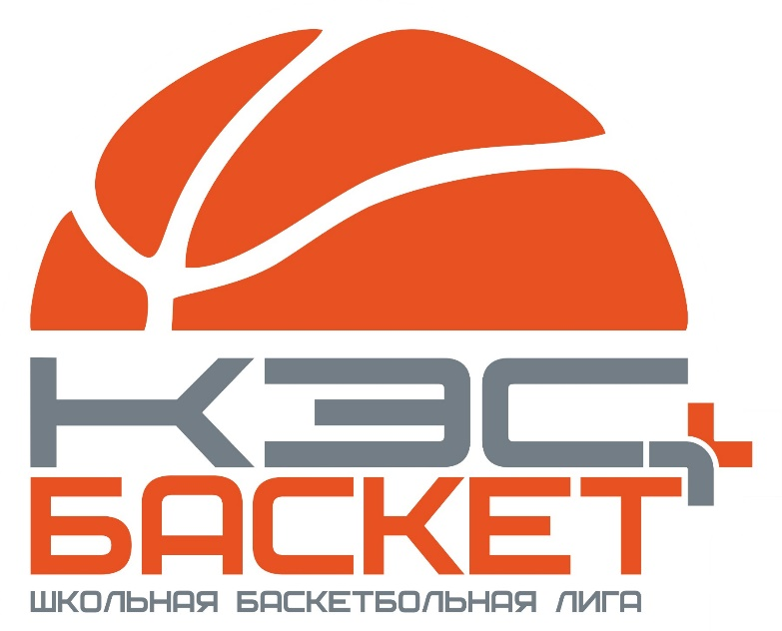
ШКОЛЬНАЯ БАСКЕТБОЛЬНАЯ ЛИГА
«КЭС-БАСКЕТ» 2019-2020

ШБЛ «КЭС-БАСКЕТ» сезона 2019-2020 учебного года стартовал 2 ноября в Култаевском доме спорта, где прошел первый отборочный тур первенства Пермского муниципального района по баскетболу.
По итогам первого тура в полуфинал среди юношей вышли команды ЗАТО Звездный и Курашимской школы, но еще есть шансы пробиться в полуфинал у юго-камских, култаевских и платошинских мальчишек. Кто из них сильнее – выяснится 23 ноября.
Среди девушек пройти в полуфинал удалось командам Конзаводской школы и ЗАТО Звездный, дополнительно 23 ноября за него будут биться юговские и сылвенские баскетболистки.
По итогам второго тура команда старших юношей ЗАТО Зёздный также отобралась в полуфинал с первого места. Все три наши команды в полуфинале, который состоится 21 декабря 2019 года. Пожелаем нашим командам удачи и побольше забитых мячей!!!

